城市化率50%的拐点迷局
——典型国家快速城市化阶段发展特征的比较研究
【摘要】纵观世界各国的城市化率达到50%左右时，伴随着经济高速发展的往往是社会矛盾的集中爆发。中国正处于这一城市社会来临的关键节点，整个国家在政治、经济、社会等方面都面临结构性转变。通过截取8个典型国家城市化率达50%的发展断面，从经济、社会和空间三个层面进行比较研究，分析了不同时期不同背景下各国城市发展特征和城市问题的异同点。表明快速城市化阶段的核心问题是以公平为导向的社会活动和以效率为导向的经济活动之间的博弈，并且以城市化率50%为拐点，其隐性关键词从前期的“牺牲”逐渐转向后期的“反哺”。快速城市化阶段的终极理想理应是获得城市综合品质持续不断的增量，而经济效率与社会公平的动态平衡可视为动力调节的过程。
【关键词】城市化率；城市社会；牺牲；反哺；比较研究
2011年末，中国内地城镇人口比重达51.27%，这标志着中国正处于城市社会来临的关键节点。城市化率30%～70%的阶段为学界普遍认可的快速城市化阶段，其中城市化率达最大值的1/2左右时往往城市化速度也达到峰值（图1）。
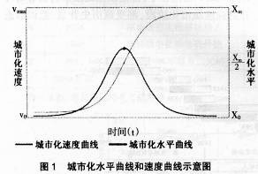
纵观各国的城市化进程，随着城市化率超过50%，该城市在国家和地区发展的地位不断提升，城市文明普及最快，城市辐射力最强（高骊义，2004）。与此同时，城市化率50%也是城市问题和社会矛盾不断的累积进而达到激化失衡状态的关键点，集中表现为公平与效率的失衡，即以公平为导向的社会活动与以效率为导向的经济活动之间的矛盾。数理模型从另一个角度支持了这一观点：当城市化水平达到饱和值的50%时，城市化速度达到极限，并且以此为分界点，此前加速此后减速（陈彦光，等，2006）。这一过程也可简化理解为城市化在加速过程中激活了一个减速因子，否则城市系统将由于社会矛盾和环境危机等而最终崩溃。正如狄更斯的《双城记》所言，“这是最好的时代，这是最坏的时代。这是智慧的时代，这是愚蠢的时代。人们正在直登天堂，人们正在直下地狱。”
由于历史起点、时代背景、国际环境以及国家规模、政治体制和基本国情的特殊性，不同国家的城市化路径以及快速城市化阶段暴露的城市问题也各有不同，应对问题的手段也有所差异。诸如巴西的中等收入陷阱和中国的城市化长期滞后于工业化等发展中国家特有的城市化问题，并不符合西方经典城市化理论。
中国的城市化进程在世界范围来看具有相当的独特性，照搬别人的发展路径注定难以奏效。西方发达资本主义国家的经典城市化模式对中国具有一定借鉴意义，同时中国的近邻如日本、韩国以及同属于发展中国家的巴西、印度在城市化进程中的经验教训或许更具独特的参考价值。为此，笔者着重比较研究一系列典型国家在快速城市化阶段的社会现象、主要问题和应对措施，以期深刻理解从乡村社会到城市社会这一临界点更深层的内涵，探寻城市化发展的有效动力机制。
截取了各国快速城市化阶段中城市化率达50%的发展断面进行比较研究，以典型国家城市化率达50%这一节点的城市化特征及问题为研究对象。选取研究案例的主要原则有以下3点：^{①}城市化过程具有经典性和普遍参考意义的国家，如英国、美国等老牌资本主义国家；^{②}在快速城市化过程中经济有巨大飞跃，其应对各类城市问题的手段具有重要参考价值的国家，如日本和韩国；^{③}在快速城市化过程中出现城市贫困、中等收入陷阱等典型问题，可提供相应经验教训的国家，如巴西和印度。在此基础上同时兼顾可比性以及地域选择和时间截取上的均衡性原则。
1 典型国家快速城市化阶段的背景概述
如果将城市视作一个复杂的系统，那么每个城市系统都是在一个受文化和历史约束的环境下运行的。熟悉每个国家个体在快速城市化阶段所处的全球城市化进程大背景及其意识形态和技术发展，才能站在历史的高度理解各国城市化路径选择的差异。
从时间阶段来看，全球的城市化进程已经历了3次大的浪潮（仇保兴，2007）。3次城市化浪潮分别是以英国为代表的欧洲城市化进程、以美国为代表的北美城市化进程和以东南亚新兴工业化国家为代表的发展中国家城市化进程。3次城市城市化浪潮的持续时间（主要指城市化率30%～70%的快速城市化阶段）在不断压缩，人口规模不断提升，城市化动力和背景更趋多元，同时来自资源和环境的制约也更为苛刻（图2）。
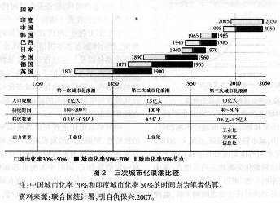
从动力机制来看，世界城市化进程可以划分为3种主要模式：^{①}第一种是工业化驱动型，这是最主流的一种模式。英、德等老牌资本主义国家通过早期的殖民手段完成最初的原始积累，随后的城市化进程直接依托产业革命带来的基础工业崛起。美国是以二战为契机迅速崛起的新兴资本主义国家，同样属于典型工业化背景下的城市化进程。日本在二战后大力发展煤炭、钢铁产业，并依托美国的资金技术迅速复苏；^{②}第二种模式是外来移民驱动型，以拉美国家为典型。1930年代之前，巴西的城市化主要靠外来移民推动，城市化长期领先于工业化，呈现过度城市化现象，1930年代之后工业化的起步才进一步推进了城市化；^{③}第三种模式是混合驱动型，指工业化、全球化、信息化和政治时局等多种动力因素综合作用的城市化，以正处于第三次城市化浪潮中的中国和印度等发展中国家为代表。3种模式的共通点在于，都是以基础工业为核心动力开启快速城市化阶段，都受到历史背景、意识形态和产业发展的深刻影响（表1）。
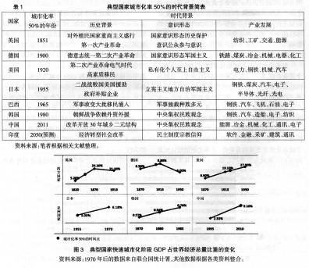
2 经济层面的比较研究
2.1 城市化率50%与世界经济比重
世界典型国家在城市化率达到50%左右的时间点，经济发展往往也达到空前繁荣。最为直观的数据是，处于快速城市化阶段的各国，其经济总量世界排名和GDP总量占世界经济总量的份额均在稳步上升（图3、图4），成为当时世界上首屈一指的经济体，对全球经济发展起到举足轻重的作用。
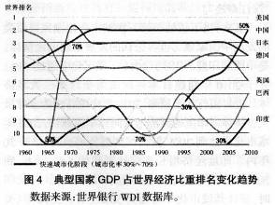
首先，发达国家均在快速城市化阶段实现经济高速发展，成为世界首屈一指的经济大国。19世纪的英国处于快速城市化阶段，毋庸置疑是当时最大经济体。与此同时，德国在1900年达到城市化率50%，随后的1913年，德国超过英法，成为仅次于美国的世界第二大经济大国。美国在进入快速城市化阶段不久的1900年，其GDP首超英国，成为世界上经济总量最大的国家。日本于1955年城市化率达到50%，随之出现了长达18年的高速增长，至1960年，日本经济总量已经跃居世界第5位。到1998年仅次于美国，成为世界第二经济强国。韩国的城市化起步较晚，大约是在1960年代开始，一经起步发展迅速，于1980年达到城市化率50%。其城市化速度之快是世界上绝无仅有的，被世人称为“汉江奇迹”。
其次，当下正处于第三次城市化浪潮风口浪尖的发展中国家成为世界公认的发展最快的经济体，是中国和印度。中国于2011年城市化率超过50%，并于2010年超越日本一跃成为全球第二大经济体。世界银行甚至预测，2030年中国将成为全球最大经济体。印度的经济增长同样举世瞩目，2005年城市化率达到30%，据美国高盛公司预测，未来50年内，印度经济增长率将达到年均5.8%以上，到2050年，有希望成为世界上最大经济体，与此同时，预计其城市化率将达到50%左右。2010年《英国金融》时报评论说，“历史上此前从未出现过世界上两个人口最多的国家同时（且以如此快的速度）进行城市化。这一进程将会推动两国内部发生一些根本性的变化，而这些变化将会对世界经济产生深远影响”。
2.2 城市化率50%与产业结构
世界典型国家在城市化率达到50%时呈现一个显著共性，即产业配比发生结构性质变。虽然各国达到城市化率50%的年代相去甚远，但是此时的第三产业均成为与第一、第二产业并驾齐驱的三大产业之一，甚至有所超越（图5），进而成为城市化向纵深发展和城市化质量提高的重要推动力量。
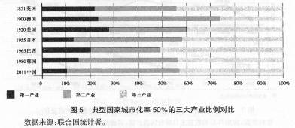
已进入城市化成熟阶段的国家的经验教训不断提示人们产业结构顺利转型和科技自主创新对于城市化健康发展的重要性。日本之所以能在短短30年内一跃成为世界第二经济大国，其主要动力是技术革命和消费革命。日本的产业结构中，第三产业突飞猛进，从1950年的29.8%上升到1975年的52.1%。产业结构的变化进而引起了人口和劳动力的大转移，在亚洲率先实现了国家城市化。反之，印度虽然金融和信息产业是世界上比较先进的，但是工业产值比例很低，城市中的高端服务业难以持久带动城镇化健康地发展。产业结构的不合理造成了城市化早期阶段长期低速运行的经济，进入快速城市化阶段的印度当下正面临产业结构优化的重要挑战。
3 社会层面的比较研究
3.1 城市化率50%与激化的社会矛盾
与经济方面的空前繁荣形成巨大反差的是，世界典型国家在快速城市化阶段各类“城市病”层出不穷，而且在城市化率达到50%左右这一阶段矛盾日益激化。
发达国家在快速城市化阶段的社会矛盾存在着普遍的共性：住宅紧张、交通拥堵、环境污染、政治腐败、社会骚乱、道德缺失、设施不足以及失业、贫困、犯罪等等；反观发展中国家当下正如火如茶的城市化进程，不论是2011年城市化率超过50%的中国还是2005年城市化率达到30%的印度，其集中呈现的社会矛盾与1851年城市化率达50%的英国如出一辙（表2）。究其根本原因，是因为在城市化率50%左右的时间点上，社会发生了结构性质变。美国社会学家刘易斯·沃斯（Louis wirth）曾提出，城市影响着社会关系。他把城市定义为大尺度、高密度、居民具有异质性的人口的集聚点。笔者认为，正是由于城市的这3个特质造成了各国城市病的共性。
各国快速城市化阶段面临的社会矛盾也有明显的差异性。这种差异性来源于不同的政治时局、发展战略、社会制度、国际形势甚至意识形态和宗教信仰。巴西最引人注目的要属两极分化导致的贫困化问题。1960年基尼系数为0.5，1995为0.6。1999年，占巴西人口1%的富人拥有国家53%的财富，而占人口20%的贫困家庭仅拥有2.5%的社会财富。这与当时政府的经济发展战略和指导思想、长期居高不下的通货膨胀率以及薄弱而带有偏见的社会保障制度是分不开的。同样，印度的土地和住房制度与政策，是导致贫民窟长期存在的重要原因。在印度法律里，保障人的迁徙权和居住权，比保障公、私土地产权具有更优先的地位。这导致私人出租房屋和建造出租房屋的积极性降低。虽然孟买政府计划为贫民窟的人口提供住房，但现在的建设速度尚赶不上贫民窟人口的增长速度。
与世界其他国家相比，中国在当前城市化率达50%的节点上暴露出来的社会问题是具有特殊性的。从基本国情来看，巨大的人口基数、日益紧缺的资源和城乡二元体制使中国城市化进程面临前所未有的挑战；从时空背景来看，中国正在经历的城市化需要在较短的时间内高度浓缩地完成历史上欠账的工业化、现代化以及全球化、信息化等进程，与此同时还要受到日益趋紧的内外环境的严重制约（张京祥，等，2010）。
3.2 城市化率50%与滞后的社会保障
针对快速城市化阶段的社会矛盾而采取的社会保障措施往往具有一定程度的滞后性。城市问题爆发后，城市规划政策法规颁布往往滞后10～20年，理论实践滞后30～40年。规划缺乏预见性，更多的是观念上的权宜之计而非政治智慧。最初的社会保障制度首要都是针对最基本的民生问题，如贫困问题、住房问题、就业问题、医疗问题等。伴随着社会矛盾的层出不穷，各国的社会保障制度和福利制度也逐步建立和完善（表2）。由于各国应对社会矛盾的灵活程度、侧重点和政策制定的前瞻性有所差异，直接对城市化进程造成了或促进或阻碍的作用。
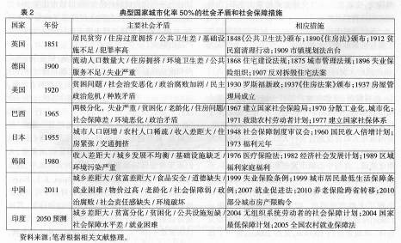
及时有效的社会保障措施有如一剂润滑剂，确保城市化进程更顺畅的发展。德国的法规制度的建设明显具有前瞻性，及时缓解了城市化带来的一系列问题。俾斯麦创建的国家福利，特别是世界上最早的工人养老金、健康和医疗保险制度，浇筑了德意志的坚实基础，社会矛盾因而得以缓和。到一战前，德国成为经济繁荣和社会稳定的双典范。鲁尔区成为整个欧洲最重要的工业中心。1945～1961年是日本社会制度发展的基础建设时期。它不仅确立了社会保障各分支制度体系，而且创建了社会保障管理体系和法制体系，由此带动日本渡过了战后的困境，顺利走向经济发展的道路。可以说，1960年代以后日本能够迅速步入高速经济发展时期，与这一时期的社会民主化和社会保障制度建设的同步发展有着直接的因果关系。
不合理的社会保障制度无益于缓解社会矛盾，甚至带来额外的城市问题。比如，巴西的社会保障成为政府财政的沉重负担。随着人口老龄化日益严峻，退休人口在巴西经济活动人口中的比例不断提高，1989年联邦政府退休人员的社会保险开支占联邦政府全体人员社会保险开支的23%，1995年上升为43%。由于宪法规定社会保险资金的不足部分由联邦政府补贴，因而这类补贴负担日益沉重，
4 空间层面的比较研究
城市空间是经济发展的载体，同样也是城市病和社会矛盾的载体，无论是经济的腾飞还是社会矛盾激化最后都在城市物质空间中直观地传达出来。各国的城市布局在快速城市化阶段有着不同程度的集聚现象，城市形态及其形成机制也发生根本上的转变，主要原因来自交通方式的重大变革、市场的选择和背后政策推手。
各国在城市化率超越50%后，城市空间发展的主要标志是形成“大都市区”，后期甚至发展成为“大都市连绵区”。目前，世界知名的几个大都市区（如美国的大湖区，英国的伦敦—伯明翰—利物浦和曼彻斯特地带，日本以东京—名古屋—大阪为核心、包括横滨、京都和神户等特大城市的东海道大城市连绵区，中国的沪宁杭地区等）几乎都起步于快速城市化阶段中后期。以美国为例，1920年代，美国城市人口首次超过农村人口，一些规模较大的城市超越原有的地域界线，将周边周围地区纳入城市化轨道，并与中心城市紧密相连并融为一体，形成了功能相当集中的市中心商业区和以居民为主的郊区，构成美国大都市区。1960年代以来，美国出现了大都市连绵区，即由数千英里（1英里≌1.6km）高速公路连接的绵延不断的数个大都市复合体，该地带长约1000km，宽约200km，集中了波士顿、纽约、费城、巴尔的摩和华盛顿等五大城市为中心的连片城镇区，总人口约3700万人，占美国总人口的1/5和全美制造业约70%，这标志着大都市区发展进入了一个更高层次。相比之下，德国的情况有所不同，它的中小城市、小城镇星罗棋布于全德各地，城市化过程中各类城市相对协调发展，布局较为合理。到20世纪初，各类型城市在德国土地上纷纷崛起，奠定了德国今日城市布局、经济发展、社会结构的大框架。
城市规模过大随之带来一系列城市问题，针对这些问题各国政府出台了相应的规划和政策。为了防止城市的过大化，缩小全国区域间经济发展水平的差异，实现国土的均衡发展，在这个时期日本开展了多层次的区域空间规划，其中最有特色和有成效的空间规划主要有“全国综合开发规划”、“大都市圈规划”和“地方都市圈规划”（图6）。
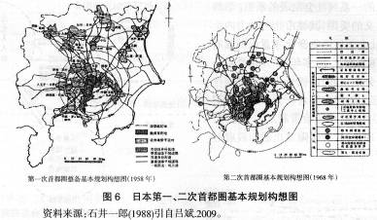
5 结论与讨论
5.1 快速城市化的隐性关键词：从“牺牲”到“反哺”
纵观世界典型国家的快速城市化历程，不难挖掘出其隐性关键词从快速城市化阶段初期的“牺牲”逐渐转变为中后期的“反哺”。城市化率30%～50%阶段的市场选择和政策导向集中体现为，牺牲社会公平而优先成就经济发展；以城市化率50%为拐点，50%～70%的社会焦点和政策导向集中体现为，反哺在经济发展过程中造成的社会保障和公共产品的缺失。
各典型国家在快速城市化初期“牺牲”的形式和程度呈现显著共性。总体来看，都是通过牺牲社会公平、国民利益、生态环境、资源、农村和农民等，换取经济效益的最大化。如果将城市系统比作一个杠杆，那么快速城市化阶段只有依托杠杆一端的“社会公平”付出的沉重代价，才能把另一端的“经济效益”高高翘起。布赖恩·贝利在其专著《比较城市化》中曾指出，在发生快速城市化的国家里，人们承受着最低的预期寿命、最低的营养水平、最低的能源消耗和最低的教育水平（Brian.J.L.B. rry，1973）。这一点从各国的预期寿命对比中可以清楚地看到：处于快速城市化阶段的中国和印度，其预期寿命始终远低于已经进入城市化成熟阶段的发达国家水平（图7）。以中国的快速城市化进程为例，由于缺乏原始积累过程，1949年以来中国经济总体是通过一条牺牲某些社会群体或产业部门的利益，扭曲部分要素价值的策略来加以推进的。计划经济时期为了发展资本密集型的重工业，是通过牺牲农业、农村、农民的利益，压抑社会消费而在不到30年的时间里建立了较为完整的重工业体系；改革开放后为了吸引外资，支持出口导向型的经济增长，则是通过扭曲国内劳动力价值、资源与环境价值的方式来扩大资本利润空间，使我国在短期内跃升为世界上第二大经济体。
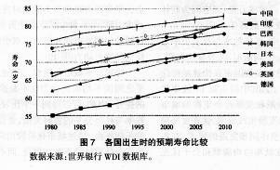
然而，以城市化率50%为拐点到快速城市化中后期，由于之前经济空前繁荣的表象下累积了大量社会矛盾的隐患，为了维持社会稳定和减小经济发展阻力，往往以政府为主体进行“反哺”，主要形式是制定相关规划、政策和提供教育、医疗等公共产品。通过对比1995～2010这15年间各国医疗支出占国内生产总值的比重可以明显看出，已经超越快速城市化阶段的国家，其医疗支出占GDP比重稳中有升（这其中人口老龄化的影响不可低估）；而尚处于快速城市化前期阶段的中国和印度，尚未进入以“反哺”为主要特征的发展阶段，医疗支出的比例依然在比较低的水平徘徊（下页图8）。
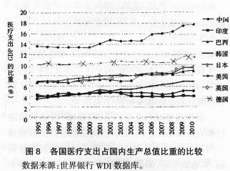
根据快速城市化阶段各国“反哺”措施的前瞻性和有效性不同，又可将其分为主动应对型和被动应对型。主动应对型主要指政策制定的前瞻性较强，实施成效好，如德国和日本。德国创立了世界上最早的工人养老金、健康和医疗保险制度，社会矛盾因此得以缓和。日本社会保障在战后发展迅速，1950～1960年的10年间就已实现完善的社会保障体系，并在1973年“福利元年”后变得更加复杂完备。而被动应对型是指对社会矛盾缺乏预见性或政策制定欠合理的国家，如英国、美国、韩国和巴西。英国早期城市化“放任自由”的基本特征最终造成社会矛盾的激化，给社会各阶层带来巨大损失，1952年发生的伦敦烟雾事件就是实证。英国不得不利用法律法规和“福利国家制度”弥补放任自由的城市化模式造成的一系列社会发展的断裂。崇尚个人主义和自由主义的美国，其城市化的动力内生于市场机制，直到社会矛盾面临激化才意识到政府调控的重要性。韩国实行了20多年的“先增长后分配”政策，出现收入分配扭曲、两极分化等许多副作用，从1980年代起，韩国政府对社会保障更加重视。巴西的情况较为特殊，由于政策制定的欠考究，出现了过度“反哺”现象，社会保障支出成为政府财政的沉重负担。
5.2 快速城市化的终极理想：从“均衡”到“增量”
在整个城市发展进程中，都在不断进行着各种“牺牲”和“反哺”的轮回，只不过在快速城市化阶段表现得尤为突出。表面上看来，是为了实现城市发展的均衡，但是从本质上看，是通过不断调整而获得源源不断的发展动力，最终实现城市整体的增量。
城市是经济、社会和空间的三元体。纵观快速城市化阶段的城市问题，几乎都可以归纳为社会“公平”与经济“效率”的失衡，即以公平为导向的社会活动与以效率为导向的经济活动之间的矛盾。这就决定了快速城市化阶段的核心是：以空间为载体的社会“公平”与经济“效率”的博弈。（图9）
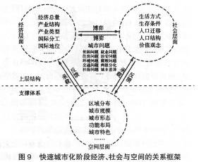
在这场长期的博弈中，经济效率与社会公平之间的关系存在3种状态：^{①}均衡型，^{②}效率优先型，^{③}公平优先型（表3）。绝大多数国家在快速城市化阶段属于效率优先型。比如，中国实施了“效率优先，兼顾公平”的经济政策和发展都市集群的城市化政策。经过20多年的发展实践证明，优先发展局部区域的模式明显优于整体同步发展的模式。在各国城市化起步阶段，存在低端的均衡型和公平优先型。比如，印度自独立后直到1980年代，国家的发展战略一直是坚持公平在先、效率其次的均衡发展的思路，即尽可能地实现全国各个区域经济的同步发展，造成印度经济的长期低速运行。而各国进入城市化成熟阶段后，大部分发达国家通过对社会的反哺，达到经济与社会的高端平衡状态。与此同时，也出现了公平优先型的高福利国家，以北欧国家最为典型。然而令人艳羡的高福利近年来却带来了诸如政府财政赤字、劳动者积极性减退和大批移民涌入等一系列问题，让人不得不重新反思社会公平与经济效率之间的微妙关系。
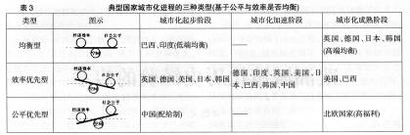
5.3 快速城市化的动力认识：经济与社会的双引擎动态均衡
经济效率与社会公平的失衡，从悲观的角度看，意味着一定程度上的牺牲和价值扭曲。但是换个角度来看，每一次平衡的回归都意味着城市化从量的增长转向质的提升。借助杠杆原理来描述两者之间的关系，可以认为，从长期发展的角度来看，社会公平和经济效率互为撬动对方提升的动力，两者互为引擎，呈一种“之”字形上升的关系。两边的循环撬动如同城市增长拥有了双引擎，使得城市获得长久的增长动力（图10）。
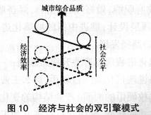
综观世界城市化进程，正是经济效率与社会公平之间的不均衡式动力在不断推进城市综合品质的提升。由此，可以得到一个比较乐观的推论，经济效率与社会公平的暂时失衡，要优于没有任何增量的长期平衡。快速城市化阶段的终极理想是获得城市综合品质持续不断的增量，而不仅仅是经济效率与社会公平的平衡，这与城市可持续发展的目标也是相一致的。
作为整个城市化进程中最为重要的拐点，城市化率达到50%带给人们的启示在于：以城市化率50%为拐点，30%～50%阶段以牺牲社会公平而优先成就经济发展为特征；50%～70%阶段以经济反哺社会、工业反哺农业、城市反哺乡村、提升社会保障和公共产品为特征。以发展为导向的快速城市化阶段，社会力是不可小视的甚至可以与经济力相抗衡的发展动力，承认经济力的同时必须承认社会力。两者构成的双引擎动态均衡的动力机制可以改变城市化的经济发展的单一目标，实现城市品质提升的综合目标。

参考文献：
[1]布莱恩·贝利.比较城市化——20世纪的不同道路[M]顾朝林，等，译.商务印书馆，2008.
（BERR.Y B J L.Comparative urbanization：Divergent paths in the twentieth century [M].GU Chaolin，et al.，translate.The Commercial Press，2008.）
[2]陈彦光，罗静.城市化水平与城市化速度的关系探讨——中国城市化速度和城市化水平饱和值的初步推断[J].地理研究，2006（11）：1063-1072.
（CHEN Yanguang，LUO Jing.Derivation of relations between urbanization level and velocity from logistic growth model[J].Geographical Research，2006（11）：1063-1072.）
[3]高珮义.中外城市化比较研究[M].南开大学出版社，2004.
（GAO Peiyi.A comparative study on urbanization between China and foreign countries[M].Nankai University Press，2004.）
[4]吕斌.日本经济高度增长与快速城市化阶段的城市规划制度及其实践——剖析昭和时期（1925～1989年）城市规划制度的变革历程[J]国际城市规划，2009（增刊）：332-338.
（LÜ Bin.Japan’s urban planning policies and practice in the period of economic high-growth and rapid urbanization: Transformation of urban planning policies in the Era of Syowa（1925～1989）[J].Urban Planning International，2009（supplement）：332-338.）
[5]仇保兴.第三次城市化浪潮中的中国范例——中国快速城市化的特点、问题与对策[J].城市规划，2007（6）：9-15.
（QIU Baoxing.Chinese model in the third urbanization wave: Characteristics issues countermeasures of rapid urbanization in China[J].City Planning Review，2007（6）：9-15.）
[6]张京祥，陈浩.中国的“压缩”城市化环境与规划应对[J].城市规划学刊，2010（6）：10-21.
（ZHANG Jingxiang，CHEN Hao.China's compressed urbanization and urban planning responses[J].Urban Planning Fornm，2010（6）：10-21.）

